Проект по правилам дорожного движения
«Наши ножки шагают по дорожке»
младшая группа «Смешарики»

Подготовила воспитатель:
Твердохлебова О. А.

Ситуация с детским дорожно-транспортным травматизмом была и остаётся очень тревожной.
Несмотря на принимаемые меры по снижению количества дорожно-транспортных происшествий с участием детей и подростков, уровень детского дорожно-транспортного травматизма продолжает оставаться недопустимо высоким.
Количество ДТП по вине самих детей увеличивается.
Чаще всего участниками дорожно-транспортных происшествий становятся дети – пешеходы. Основными причинами ДТП, совершённых по неосторожности несовершеннолетних пешеходов, являются переход дороги в неустановленном месте, неподчинение сигналам регулирования и игра вблизи проезжей части. В каждой третьей аварии пострадавшими являются дети дошкольного и младшего школьного возраста.
Обеспечение безопасности детей на улицах и дорогах, профилактика детского дорожно-транспортного травматизма, является одной из наиболее насущных, требующая безотлагательного решения задача.
Исходя из выше сказанного с самого раннего возраста, необходимо учить детей безопасному поведению на улицах, дорогах, в транспорте и правилам дорожного движения, выбирая наиболее подходящие для того или иного возраста формы и методы обучения.

Актуальность проекта:
У детей дошкольного возраста отсутствует та защитная психологическая реакция на дорожную обстановку, которая свойственна взрослым. Их жажда знаний, желание постоянно открывать что-то новое часто ставит ребенка перед реальными опасностями, в частности и на улицах.
Перед обществом встаёт вопрос: «Как сделать так, чтобы улицы и дороги стали безопасными для наших детей?» Только нашими усилиями, используя знания, терпение, можно научить детей навыкам безопасного общения со сложным миром дорог. Поэтому важным стал поиск новых интересных форм работы с детьми и родителями.
Проблема: незнание детьми правил дорожного движения, правил поведения на улице и на дороге, световых сигналов светофора.
Обоснование проблемы:
1. Родители не достаточно уделяют внимание теме «Правила поведения на дороге», «Правила поведения на улице», «Правила дорожного движения»;
2. Нет знаний у детей о правилах поведения на дороге, о смене сигналов светофора, их смысл.
Тип проекта: познавательно-игровой.
Вид проекта: краткосрочный.
Участники проекта: дети младшей группы, педагоги, родители.
Цель: Формирование у детей младшего дошкольного возраста навыков безопасного поведения через ознакомление с правилами дорожного движения, безопасного поведения на дорогах.
Задачи:
1. Познакомить детей младшего дошкольного возраста с правилами дорожного движения, со светофором. Учить понимать значение световых сигналов светофора. Формировать начальные навыки безопасного поведения на дороге и на улице.
2. Активировать слуховые и зрительные анализаторы, развивать у детей речь, воображение и мышление. Закрепить названия цветов (желтый, зеленый, красный).
3. Приучать детей выполнять правила, действовать в коллективе.
4. Активизировать словарь: светофор, зеленый (красный, желтый) цвет, руль, безопасность, дорога, транспорт, тротуар, проезжая часть, обочина, пешеходный переход, перекрёсток).
Ожидаемые результаты:
1.У детей сформированы первоначальные знания правил дорожного движения и навыков безопасного поведения на дороге и на улице.
2.Дети самостоятельно проявляют инициативу: рассматривают иллюстрации, участвуют в беседах, задают вопросы; проявляют творчество, активность и детальность в работе.
3.С удовольствием рисуют, лепят, играют в разные игры.
4.Участие в совместной деятельности родителей.
Продукт проектной деятельности: Оформление группы и приемной; макет города макет транспортного светофора, дидактические игры по теме.
Реализация проекта:
Работа с детьми:
- Беседы с детьми: «Мой друг-светофор», «Всем ребятам надо знать, как по улице шагать»
- Рассматривание материала по теме «Правила дорожного движения», «Мой друг-светофор», «Знаки по ПДД», «Правила поведения на дороге и на улице», иллюстрации с изображением транспортных средств.
- Чтение стихотворений: А.Северный «Три чудесных цвета», Пляцковский «Светофор», С.Маршак «Светофор», С.Михалков «Светофор», Б.Житков «Светофор»
- Загадывание загадок на тему «ПДД»
- Прослушивание музыкального произведения: "Автобус" муз. М.Иорданского, сл. О.Высотской
- Наблюдение за движением транспорта (автобусов, машин.)
- Подвижные игры: «Поезд», «По длинной извилистой дорожке», «Воробушки и автомобиль», «Машины», «Трамвай», «Цветные автомобили».
- НОД Рисование красками «Зебра», «Цветныеколечки», карандашами «Мой друг – светофор».
- НОД Лепка «длинная и короткая дорожки»

- НОД Аппликация «Светофор»
- Дидактические игры: «Продолжи ряд слов о транспорте », «Дорожные знаки», «Собери машину по частям», «Светофор», «Угадай транспорт», «Собери машину», пазлы, вкладыши «Транспорт», «Четвертый лишний»;
- Пальчиковая гимнастика
- Сюжетно–ролевые игры «Шофёры», «Путешествие на автобусе», «Водители и пешеходы», «Транспорт», «Чья машинка уедет дальше» игры с макетом светофора;
-Игровое задание «Сколько у светофора цветов»;
- Физкультминутка «По ровненькой дорожке»;
- Конструирование различных улиц из строительного материала для закрепления знаний о ПДД.

Работа с родителями:
- Беседа «Начните с себя!»
- Консультации: «Дети на дорогах», «Легко ли научить ребенка правильно вести себя на дороге»;
- Папки – передвижки: «Обучение детей ПДД», «Формирование у детей навыков поведения на улице»;
- Изготовление макета города.
- Памятка для родителей «Если ты пешеход»;
- Буклет для родителей «Учим ребенка соблюдать правила дорожного движения»;
- Рекомендации «Формирование у детей специальных навыков», «Обучение детей правилам безопасного поведения в процессе пешего движения, в автомобиле»
Итог проекта:
Реализация данного проекта позволила сформировать у детей необходимые представления и навыки безопасного поведения на улицах и дорогах.
1. Обогащен словарный запас детей по лексическим темам: «Безопасность дорожного движения», « Транспорт в городе», « Профессии на транспорте».
2. Систематизированы представления о различных видах транспорта, о правилах дорожного движения и дорожных знаках.
3. Изготовлены макеты дорожных знаков для самостоятельных игр, атрибуты для сюжетно-ролевых игр.
4. Повышена компетентность родителей в вопросах касающихся правил дорожного движения и безопасного поведения ребёнка на улицах города.
5. Создание макета города и светофора.

Беседа «Всем ребятам надо знать, как по улице шагать»
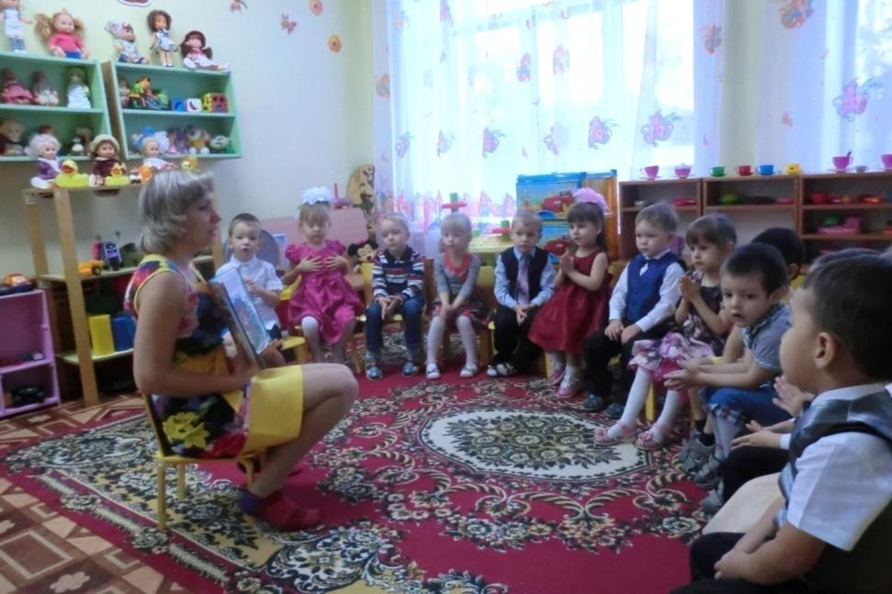

Сюжетно – ролевая игра «Мы шофёры»

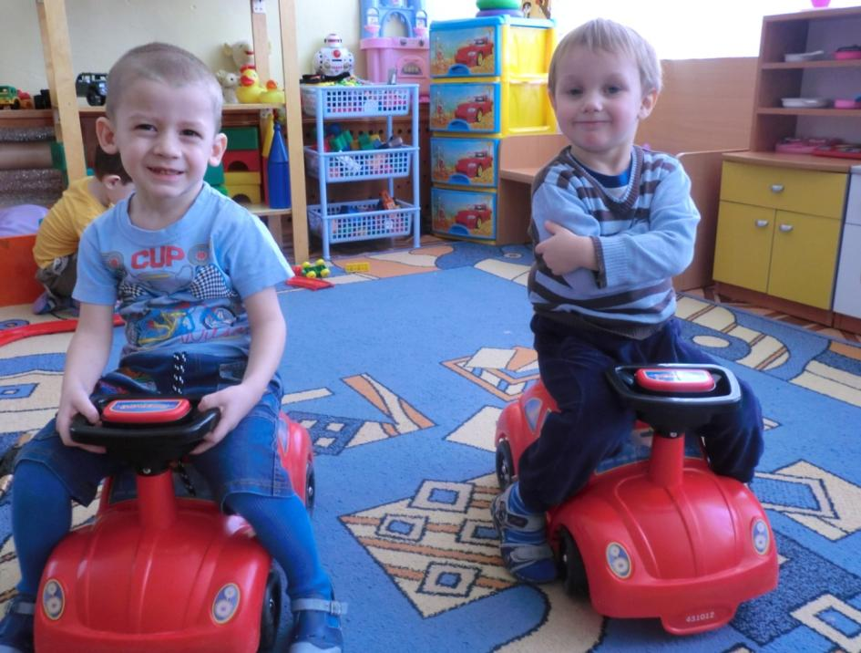
Рассматривание дорожных знаков
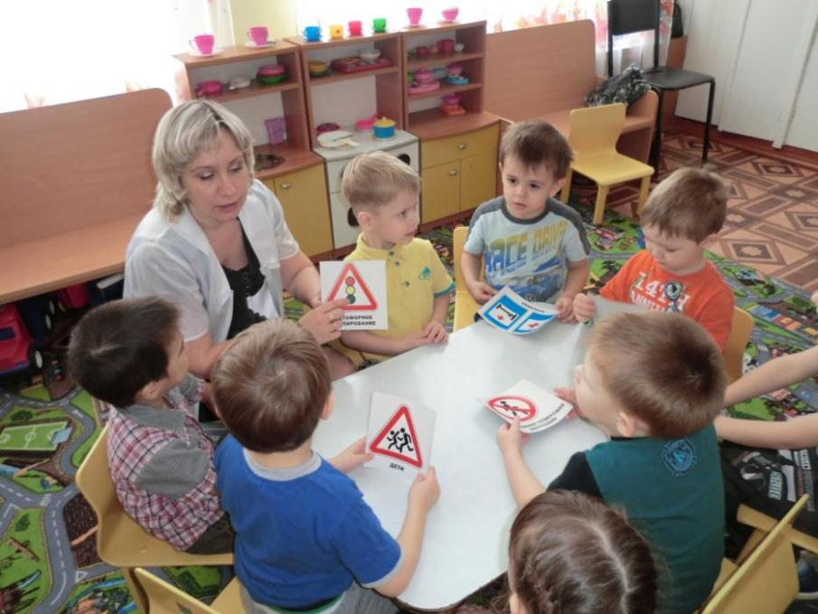
Подвижная игра «Самолёты»
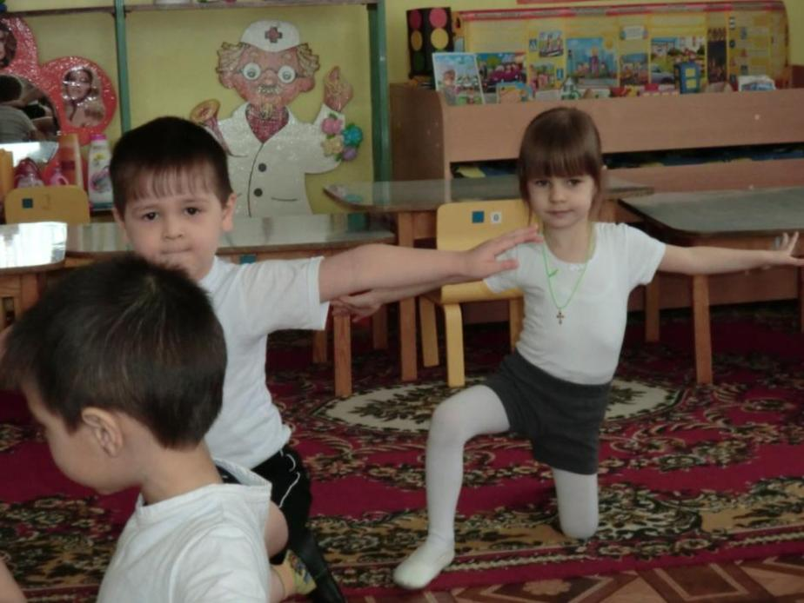
«Поезд»
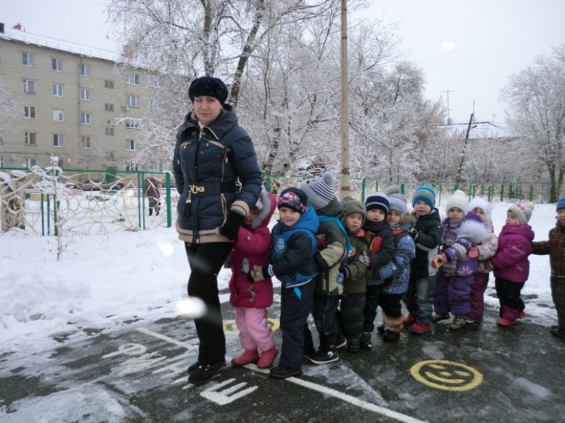
«Мой друг - светофор»
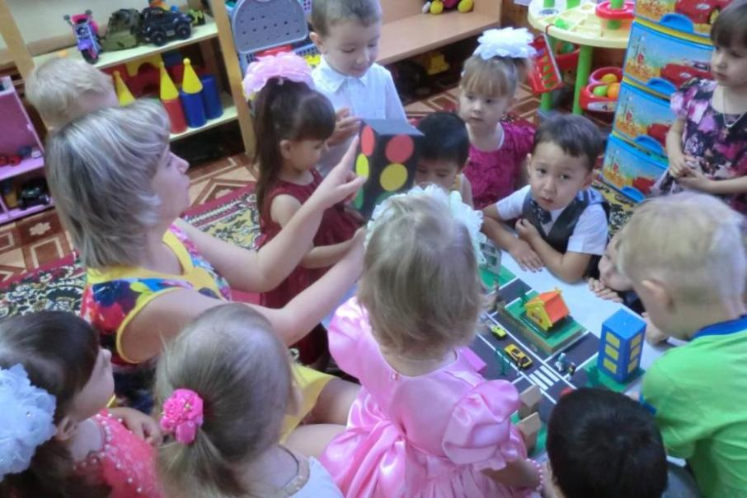

Мы рисуем пешеходный переход.
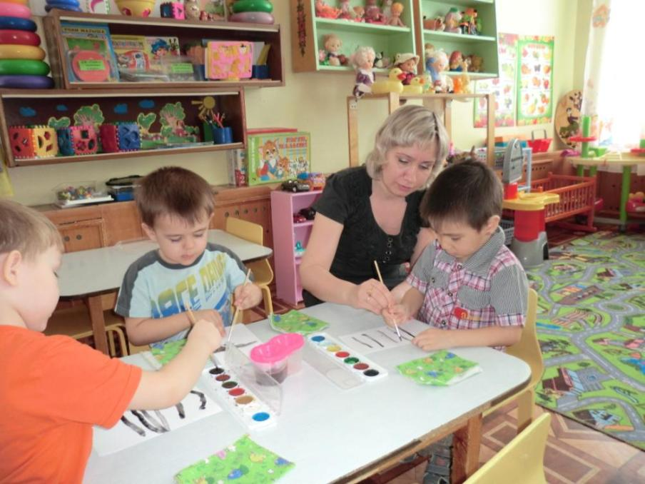
Рассматривание иллюстраций по ПДД
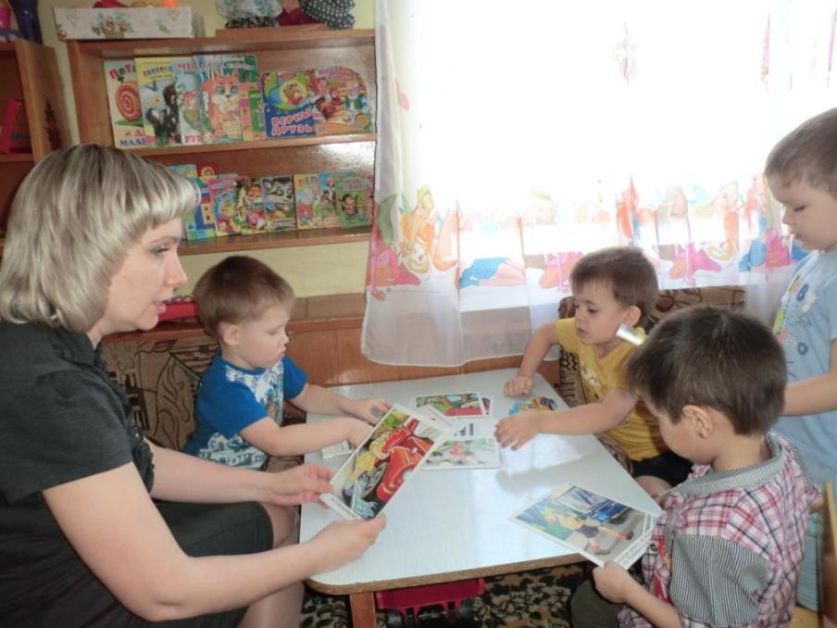
Игра «Чья машина уедет дальше»
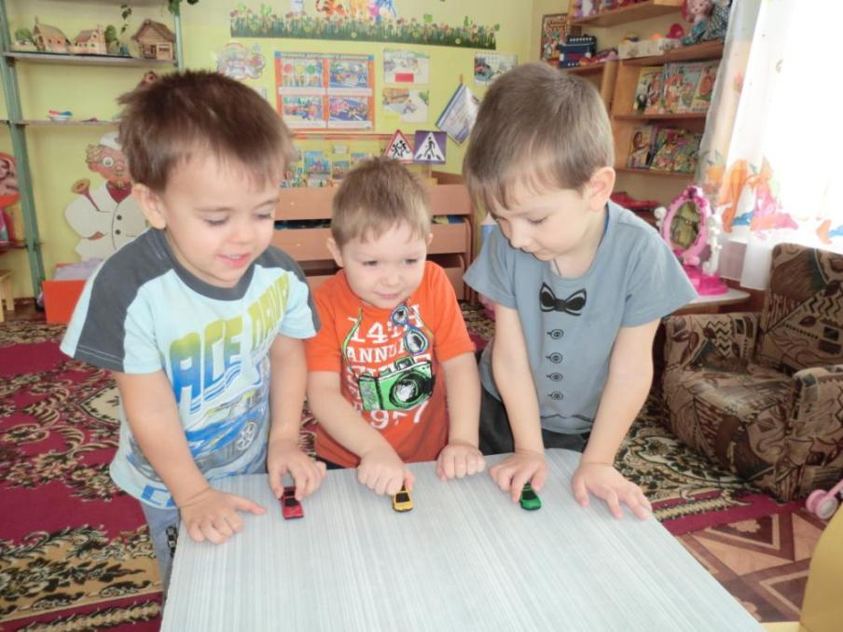
Уголок ПДД

